Урок 5:

Тема: БІОРІЗНОМАНІТТЯ. БІОСИСТЕМАТИКА.
ПРИНЦИПИ НАУКОВОЇ КЛАСИФІКАЦІЇ ОРГАНІЗМІВ.

І. ПОНЯТТЯ І ЕЛЕМЕНТИ БІОРІЗНОМАНІТТЯ.

Біорізноманіття - різноманітність життя у всіх його проявах.

Біорізноманіття має три основні елементи
Біорізноманіття має три основні елементи
Екологічне різноманіття
Генетичне різноманіття
Видове різноманіття

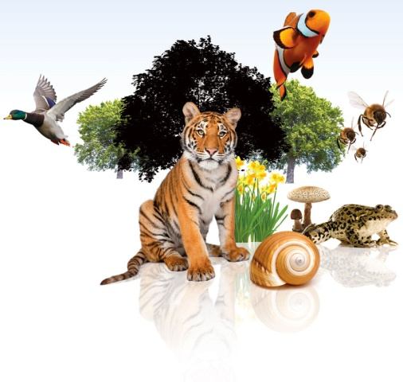
Біорізноманіття розподілено нерівномірно. Воно варіюється в глобальному і регіональному масштабі. Різні фактори, що впливають на біорізноманіття, включають: температуру, висоту, опади, грунт і їх зв'язок з іншими видами. Наприклад, біорізноманіття океану в 25 разів менше, ніж біорізноманіття суші. Як правило, чим ближче регіон до екватора, тим більше біорізноманіття. Щонайменше 40 000 різних видів рослин мешкають в тропічних лісах Амазонки в Південній Америці, одному з найбільш біологічно різноманітних регіонів планети. Теплі води західній частині Тихого і Індійського океанів являють собою велику різноманітність морських середовищ існування. У морській екосистемі Індонезії мешкає більше 1200 видів риб і 600 видів коралів.

Іншим способом вимірювання біорізноманіття виступає генетичне розмаїття. Гени є основними одиницями біологічної інформації, що передається при розмноженні живих істот. У деяких видів є до 400 000 генів. (У людей близько 25 000 генів, а у рису більше 56 000.) Деякі з цих генів однакові для всіх особин в межах виду-вони роблять ромашку ромашкою, а собаку — собакою. Але деякі гени всередині виду різні, тому, наприклад, одні собаки — пуделі, а інші — пітбулі. Ось чому у деяких людей карі очі, а інших — блакитні. Більш широке генетичне розмаїття видів може зробити рослини і тварин більш стійкими до хвороб. Генетичне розмаїття також дозволяє видам краще адаптуватися до мінливого середовища.

Все живе взаємопов'язане і залежить один від одного. Ліси надають житло для тварин. Тварини їдять рослини. Рослинам потрібна здоровий грунт для росту. Гриби допомагають розкладати організми для удобрення грунту. Бджоли та інші комахи переносять пилок з однієї рослини на іншу, що дозволяє представникам флори розмножуватися. При меншому біологічному розмаїтті ці взаємозв'язки послаблюються і іноді руйнуються, завдаючи шкоди всім видам в екосистемі.

ІІ. ФУНКЦІЇ БІОРІЗНОМАНІТТЯ НА ЗЕМЛІ ТА РОЛЬ В ЖИТТІ ЛЮДИНИ

- Підтримання атмосфери
Коли 2 млрд років тому на Землі з'явилося життя, в атмосфері було багато вуглекислого газу та мало кисню. Але завдяки життєдіяльності живих організмів накопичився кисень і зменшився вміст вуглекислого газу. Щорічно фотосинтезуючі організми засвоюють майже 350 млрд т вуглекислого газу, виділяють в атмосферу близько 250 млрд т кисню і розщеплюють 140 млрд т води, утворюючи понад 230 млрд т органічної речовини (у перерахунку на суху вагу).

- Підтримання балансу екосистем: переробка і зберігання поживних речовин, захист водних ресурсів (планктон). Величезною є роль тварин (зокрема, дощових черв'яків) в утворенні й функціонуванні ґрунтів.

- Біологічні ресурси
- корисні копалини.
- продукти харчування
- сировина для виготовлення одягу
- сировина для знарядь праці
- сировина для будівництва житла

- Соціальні вигоди: мова йде про туризм, фотографування, спостереження за птахами тощо. Річки, озера, ставки, водосховища створюють можливості для водних видів спорту, водних прогулянок, купання, любительського рибальства.

- Цінність для здоров'я. Упродовж століть рослинні і тваринні екстракти використовувались для лікування людей.

- Індикаційна цінність. Види, особливо чутливі до токсичних речовин, можуть слугувати «системами раннього оповіщення», забезпечуючи моніторинг стану довкілля. Рослини вказують на хімічний склад ґрунтів, на яких вони зростають.

- Естетична цінність. Естетичний аспект сприйняття біорізноманіття — це не просто задоволення від краси окремих місць, а радше органічна потреба, властива кожній лю дині, оскільки різноманіття поліпшує якість життя людини.

- Культурна цінність. Упродовж усієї історії релігійні мислителі, поети, письменники, художники і музиканти отримували натхнення для своєї творчості від спостереження за природою.

- Освітня та наукова цінність. У багатьох книжках, журналах, телевізійних програмах і фільмах використовуються сюжети, пов'язані з природою. Освітня цінність біорізноманіття полягає у розширенні знань та збагаченні досвіду людини. Для науки біорізноманіття має величезне значення, оскільки допомагає відкрити тайну походження життя.

- Внутрішня цінність біорізноманіття Біорізноманіття є цінним і саме по собі, незалежно від цінності його використання людьми. Усі види прагнуть вижити. Тому кожен вид повинен існувати, незалежно від його розповсюдженості або цінності для людства. Усі види є частиною буття і тому мають стільки ж прав на життя, як і людина.

Скорочення біорізноманіття. За останні сто років біорізноманіття в усьому світі різко скоротилося. Багато видів вимерли. Вимирання — природний процес; деякі види природним чином вимирають, а нові види еволюціонують. Але людська діяльність змінила природні процеси зникнення і еволюції. Вчені оцінюють, що в даний час види вимирають в сотні разів швидше, ніж того вимагає еволюція. Основною причиною втрати біорізноманіття є знищення природних місць мешкання. Поля, ліси і водно-болотні угіддя, де живуть дикі рослини і тварини, зникають. Люди очищають землі, щоб садити культури, будувати будинки і підприємства. Ліси вирубуються для отримання деревини. Оскільки місця проживання скорочуються, вони можуть підтримувати життя меншої кількості живих організмів. У тих, що вижили істот менше партнерів для розмноження, тому генетичне розмаїття знижується. Глобальна зміна клімату - також є фактором, що знижує біорізноманіття по всьому світу. Тепліші океанічні температури пошкоджують тендітні екосистеми, такі як коралові рифи. Один кораловий риф здатний підтримувати життя 3000 видів риб та інших морських істот, таких як молюски і морські зірки.
Коли люди вводять види з однієї частини світу в іншу, у них часто немає природних хижаків. Ці «немісцеві» організми процвітають в їх новому середовищі існування і часто знищують місцеві види.

ІІІ. БІОСИСТЕМАТИКА
Завдяки еволюції сучасний органічний світ різноманітний і унікальний. Вчені припускають, що сьогодні на нашій планеті мешкає понад 10 млн. видів живих організмів. Тому дуже важливим є завдання класифікувати відомі види по групах в певній послідовності і системі, щоб встановити для кожного організму своє місце в світі живої природи.

Класифікація організмів - умовний розподіл всієї сукупності живих істот за ієрархічно відповідно до будь-яких загальних ознак.

Необхідність такої класифікації розуміли ще вчені Стародавньої Греції. Однак запропоновані класифікації того часу базувалися лише на ознаках зовнішньої і внутрішньої будови організмів і практично не враховували родинні зв'язки між ними..
Першу наукову систему живої природи створив в середині XVIII ст. шведський вчений-натураліст Карл Лінней, його вважають засновником систематики - розділу біології, що займається класифікацією (угрупованням) сучасних і викопних організмів за ознаками подібності та спорідненості.
В основу своєї наукової системи Лінней поклав два основних принципи: бінарної номенклатури та ієрархічності (співпідпорядкованості). Ці принципи актуальні і в даний час. За бінарною номенклатурою кожен вид у своїй назві має два слова: іменник і прикметник. Іменник означає назву роду, до якого належить вид, а прикметник — видовий епітет. Наприклад: кіт лісовий (Felis silvestris), яблуня домашня (Malus domestica), сосна звичайна, магнолія великоквіткова, ведмідь бурий. Поруч з назвою організму (на латині) в науковій літературі скорочено вказують прізвище вченого, вперше назвав або описав даний вид.

При класифікації живих організмів враховують:
■ особливості їх морфологічної та анатомічної будови;
■ особливості розмноження, ембріонального розвитку і життєдіяльності;
■ фізіологічні та біохімічні особливості;
■ тип запасних поживних речовин;
■ походження та історичний розвиток групи живих організмів, яке визначається по викопних залишках;
■ поширення і середовище проживання (екологічну нішу);
■ будову і хімічний склад клітин;
■ кількість хромосом в каріотипі і т. д.

Подібно до того як в навчальному посібнику питання, що вивчаються, об'єднуються в параграфи, параграфи - в глави, відбувається об'єднання організмів в систематичні таксони. У систематиці це називають принципом ієрархічності (супідрядності). Всього виділяють 8 найбільш поширених систематичних таксонів: так види тварин об'єднують у роди, роди — в родини, родини — в ряди, ряди — в класи, класи — в типи, типи — в царства, царства – в домени. При класифікації бактерій, грибів і рослин замість таксона ряд використовують порядок, а замість таксона тип — відділ.
Порівняно новим є поняття надцарства, або біологічного домену. Воно було запропоновано в 1990 році Карлом Везе і ввело поділ всіх біологічних таксонів на три домени: 1) еукаріоти (домен, який об'єднав всі організми, клітини яких містять ядро); 2) бактерії; 3) археї.

ПРИКЛАДИ КЛАСИФІКАЦІЇ
Таксони | Тварина | Таксони | Рослина
Таксони | 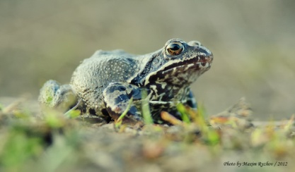 | Таксони | 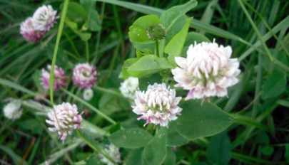
Вид | Жаба трав'яна Rana temporaria L. | Вид | Конюшина повзуча Trifolium repens L.
Рід | Жаби Rana | Рід | Конюшина Trifolium
Родина | Жаб’ячі Ranidae | Родина | Бобові Fabaceae
Ряд | Безхвості Anura | Порядок | Бобовоцвіті Fabales
Клас | Земноводні Amphibia | Клас | Двудольні Magnoliopsida
Тип | Хордові Chordata | Відділ | Покритонасінні Magnoliophyta
Царство | Тварини Animalia | Царство | Рослини Plantae
Домен | Еукаріоти Eukaryota | Домен | Еукаріоти Eukaryota

ЗАВДАННЯ:
Записати в зошиті дату і тему заняття.
Дати письмові відповіді на наступні питання:
1. Що таке біорізноманіття?
2. Складіть схему «Функції біорізноманіття»
3. Які фактори впливають на формування і розвиток
біорізноманіття нашої землі?
4. У чому причини скорочення біорізноманіття?
5. Що вивчає систематика? Хто є засновником систематики?
6. Що таке класифікація?
7. Які принципи наукової класифікації організмів?
8. Складіть схему "Систематичні категорії (таксони) живого"

